**1: Identificación de llaves en un modelo relacional**

Aplicando las reglas de traslado de MER a MR, define el Modelo Relacional para el siguiente Modelo Entidad Relación, posteriormente determinar las llaves primarias, foráneas y alternas que existen en cada relación, basándose en la lectura de "Conceptos básicos del modelo relacional". La convención utilizada para identificar las llaves será la siguiente:

Pk Llave Primaria

Fk Llave Foránea

Ak Llave Alterna

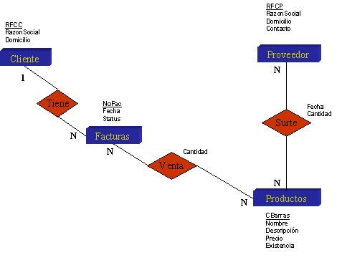

Aplicando las reglas de traslado de MER a MR, define el Modelo Relacional para el siguiente Modelo Entidad Relación, posteriormente determina las llaves primarias, foráneas y alternas que existen en cada relación, basándose en la lectura de "Conceptos básicos del modelo relacional". La convención utilizada para identificar las llaves será la siguiente:

* **Ak Llave Alterna**

**Cliente(RFCC, RazonSocial, Domicilio)**

**PK - (RFCC)**

**AK - (RFFCC,RazonSocial)**

**FK - NO TIENE**

**Facturas(NoFac,Fecha, Status, RFCC)**

**PK - (NoFac)**

**AK - (NoFact,Fecha)**

**FK - (RFCC) references Cliente (RFCC)**

**Productos (CBarras, Nombre, Descripcion, Precio, Existencia)**

**PK(CBarras)**

**AK(CBarras, Nombre)**

**FK - (RFCC) Referencia a Cliente (RFCC)**

**Venta (NoFac, CBarras,PrecioV, Cantidad) *\*Precio cuando se vendió el producto.\****

**PK - (NoFac,CBarras) - Compuesta *Solo si el número de factura no se repite***

**AK - (NoFac, CBarras, Cantidad)**

**FK1 - (NoFac) references Factura (NoFac)**

**FK2 - (CBarras) references Producto (CBarras)**

**Surte(CBarrasRFCP,Fecha, Cantidad)**

**PK(CBarras, RFCP, Fecha) - Compuesta**

**FK1- (RFCP) references Proveedor (RFCP)**

**FK2- (CBarras) references Productos (CBarras)**

**Proovedor (RFCP, RazonSocial, Domicilio, Contacto)**

**PK(RFCP)**

**AK(RFCP,Domicilio, Contacto)**

**2: Expresión de consultas en álgebra relacional**

Convenio: para evitar las letras griegas originales del Álgebra relacional y simplificar la escritura en computadora utiliza la siguiente notación:

SL {condición}: selección con el criterio condición.

PR {lista de campos}: proyección de lista de campos.

JN: reunión natural (natural join).

JN {condición}: reunión con el criterio condición (teta join).

UN: unión.

IN: intersección.

DI: diferencia.

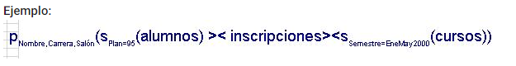

Equivale a:

PR{Nombre,Carrera,Salón}(SL{Plan=95}(alumnos) JN inscripciones JN SL{Semestre=EneMay2000}(cursos))

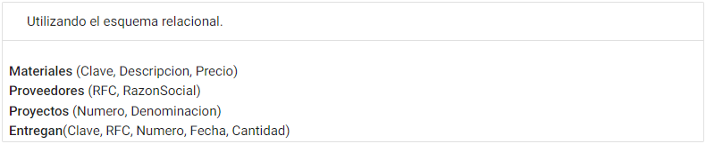

**Pdescripcion(Sclave>2000 and Precio =< 1000 Materiales)**

Plantea expresiones en Álgebra relacional para las siguientes consultas:

- La descripción de los materiales con claves mayores a 2000 y precios menores a 100.

- La descripción de los materiales que han sido entregados para el proyecto "Aguascalientes".

- La razón social de los proveedores que han entregado cantidades mayores a 100 del artículo con clave 1000.

- El RFC de los proveedores que han entregado "Varilla 3/4" a los proyectos tanto a "Mérida" como a "San Luis".

${A=Π}_{RFC}(σ_{Descripcion=‘Varilla 3/4‘ And Denominacion=‘Mèrida‘}((Materiales><Entregan)><Proyectos)))$

${B=Π}_{RFC}(σ_{Descripcion=‘Varilla 3/4‘ And Denominacion=‘Mèrida‘}((Materiales><Entregan)><Proyectos)))$

**A∩B**

- Denominación de los proyectos, descripción de los materiales y razón social de los proveedores con entregas durante el año de 1997

$Π_{Denominacion, Descripcion, Razon Social}(σ_{Fecha=1997}((Materiales><Entregan)><Proveedores)><Proyectos)$

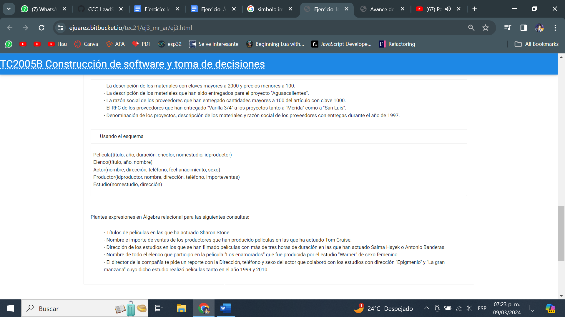

* - Títulos de películas en las que ha actuado Sharon Stone.
$Π_{Titulo}(σ_{Nombre=‘Sharon Stone‘}Elenco)$

* - Nombre e importe de ventas de los productores que han producido películas en las que ha actuado Tom Cruise.
$Π_{ProductorNombre, Importeventas}(σ_{Nombre=‘Tom Cruise‘}((Elenco><Pelicula)><Productor))$

* - Dirección de los estudios en los que se han filmado películas con más de tres horas de duración en las que han actuado Salma Hayek o Antonio Banderas.
$π{}_{Direccion}(σ_{Nombre='Antonio Banderas' OR Nombre='Salma Hayek AND Duracion >3 }((Elenco >< Pelicula) >< Estudio))$

* - Nombre de todo el elenco que participo en la película "Los enamorados" que fue producida por el estudio "Warner" de sexo femenino.

$π{}_{Nombre}(σ_{Titulo='Los enamorados' AND Nomestudio=Warner AND Sexo=' f' }((Elenco ><Actor)><Pelicula)><Estudio)$

* - El director de la compañía te pide un reporte con la Dirección, teléfono y sexo del actor que colaboró con los estudios con dirección "Epigmenio" y "La gran manzana" cuyo dicho estudio realizó películas tanto en el año 1999 y 2010.

$A=π{}_{Direccion, Telefono, Sexo}(σ_{Direccion='Epigmenio' AND Año='1999' }((Actor><Elenco)><Pelicula)><Estudio))$

$B=π{}_{Direccion, Telefono, Sexo}(σ_{Direccion='La gran manzana' AND Año='1999' }((Actor><Elenco)><Pelicula)><Estudio))$

$C=π{}_{Direccion, Telefono, Sexo}(σ_{Direccion='Epigmenio' AND Año='2010'}((Actor><Elenco)><Pelicula)><Estudio))$

$D=π{}_{Direccion, Telefono, Sexo}(σ_{Direccion='La gran manzana' AND Año='2010'' }((Actor><Elenco)><Pelicula)><Estudio))$

(A**∩C)∩**(B**∩D**)